**Bài thực hành 02**

**Sử dụng GitHub Desktop**

* 1. ***Mục tiêu***
  + *Thao tác các công việc trên GitHub với GitHub Desktop*
  1. ***Bài thực hành Step by Step***

**Bài 1:** Clone một remote repository vào máy

Vào File / Clone

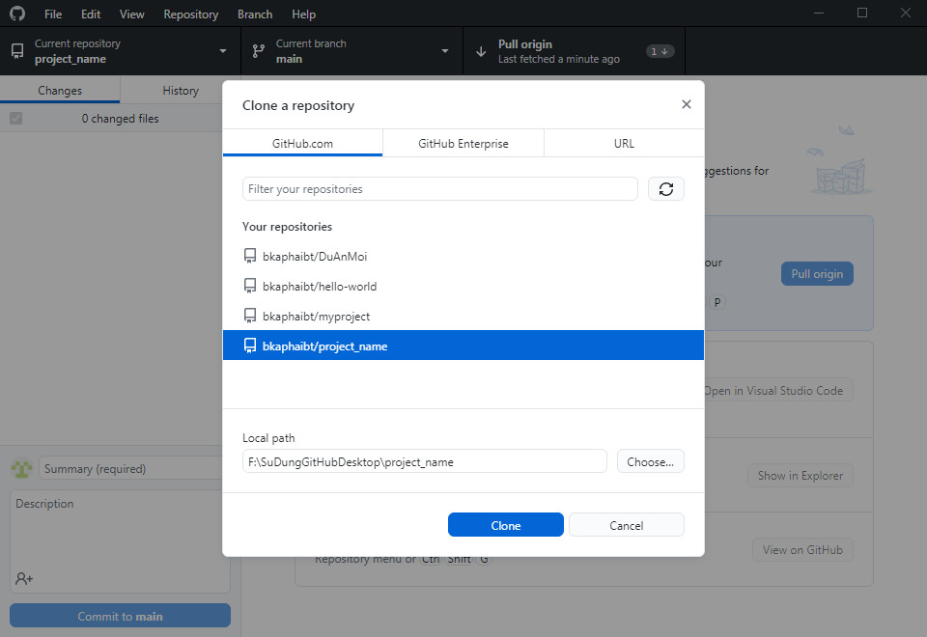

Chọn repository cần clone và vị trí dữ liệu được lưu vào máy.

Dữ liệu đã được lưu về máy cá nhân

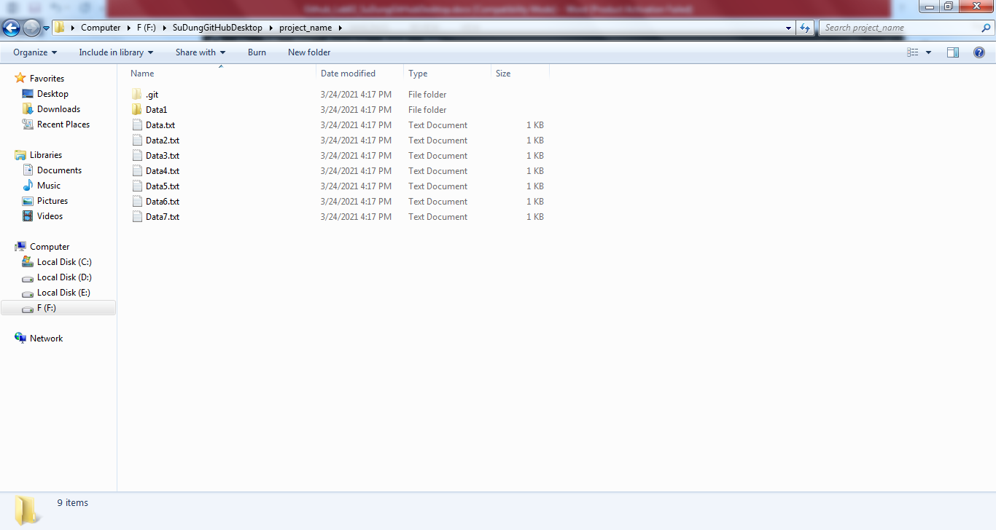

**Bài 2:** Tạo một branch mới

Vào Branch / New branch

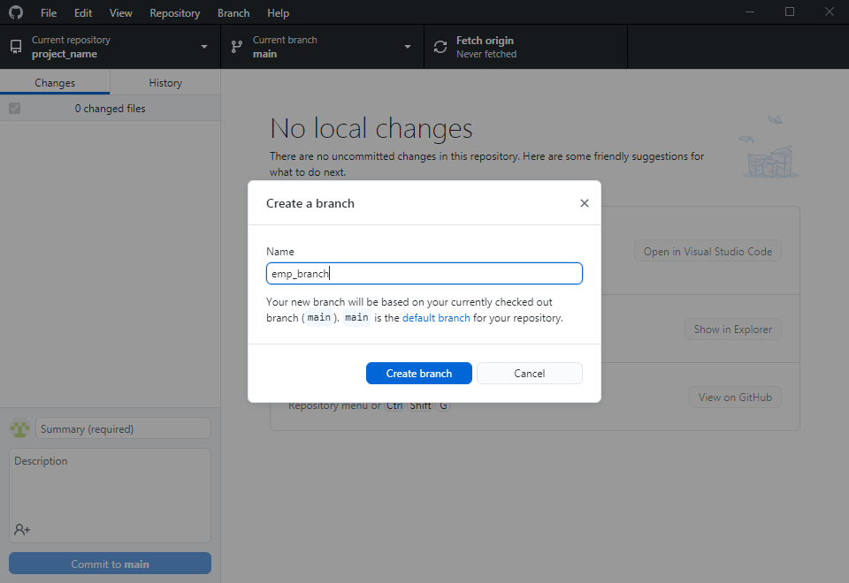

Chọn Publish branch để đẩy branch này lên server

Chọn Create Pull Request nếu muốn cập nhật ngay những dữ liệu thay đổi từ branch nhánh lên branch chính.

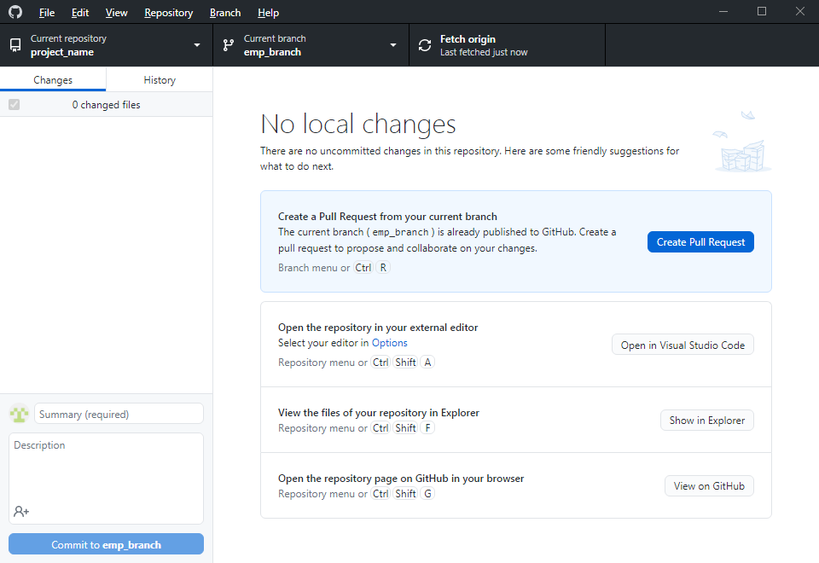

Tại thời điểm tạo branch mới, nó sẽ sao lưu toàn bộ dữ liệu của branch chính (branch main)

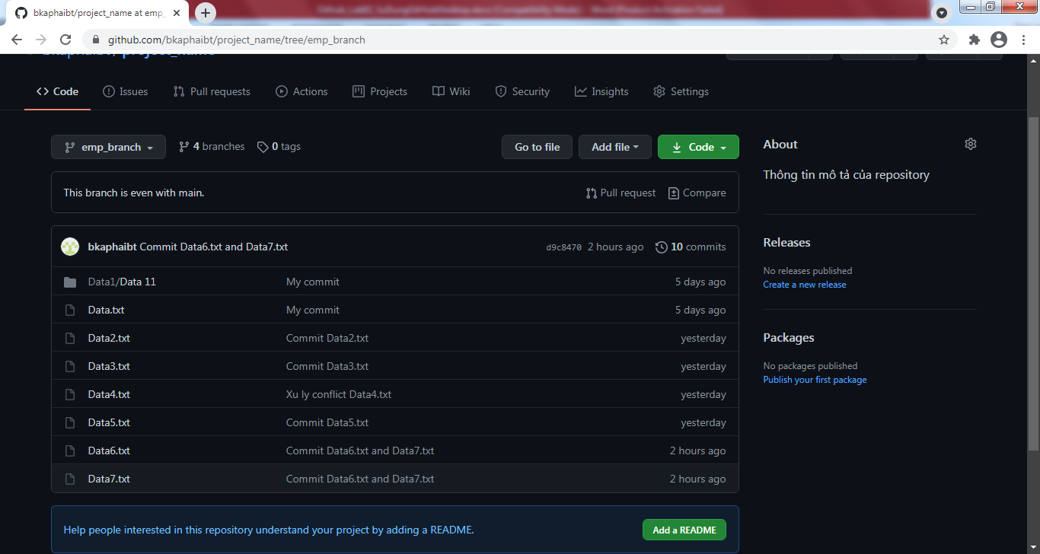

**Bài 3:** Mở công cụ lập trình từ GitHub Desktop

Lúc cài đặt GitHub Desktop đã chọn Visual Studio Code làm trình soạn thảo code chính, nên từ giao diện của GitHub Desktop chọn Open in Visual Studio Code để mở project hiện tại lên Visual Studio Code để làm việc

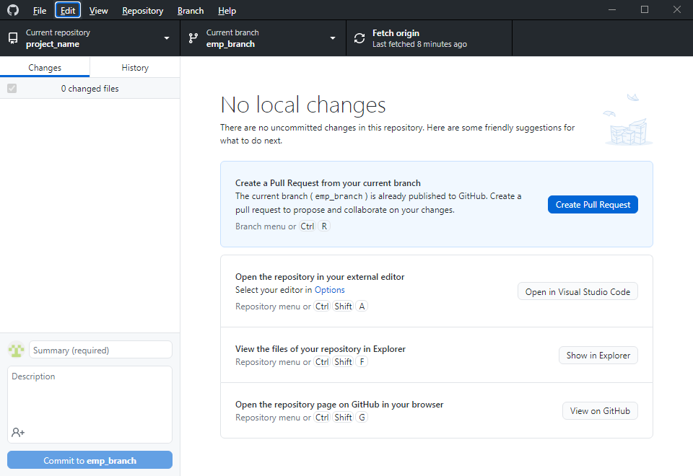

Trên giao diện này có thể tạo file mới, cài đặt các lệnh cho chương trình.

Chúng ta sẽ tạo một file mới có tên NewFile.txt, khi đó trong giao diện của GitHub Desktop chúng ta sẽ nhìn thấy như sau:

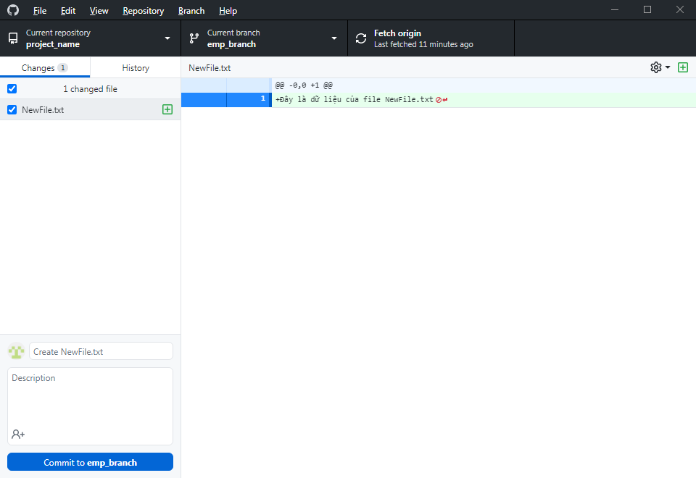

Thực hiện commit file này lên nhánh “emp_branch”

* Chọn Commit to emp_branch
* Chọn tiếp Push origin

Trên github.com sẽ nhìn thấy file dữ liệu này được đẩy lên

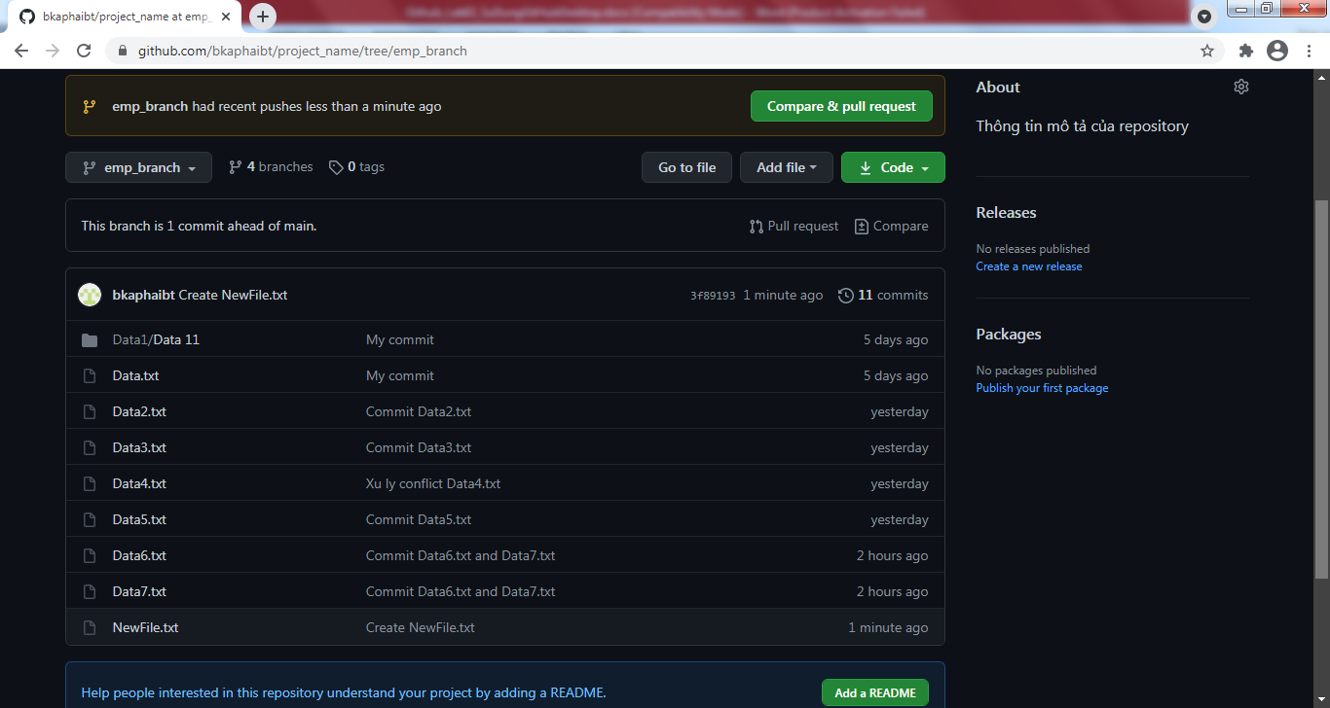

**Bài 4:** Thực hiện merge dữ liệu từ emp_branch sang main branch

Trên giao diện Github Desktop chọn Create Pull Request

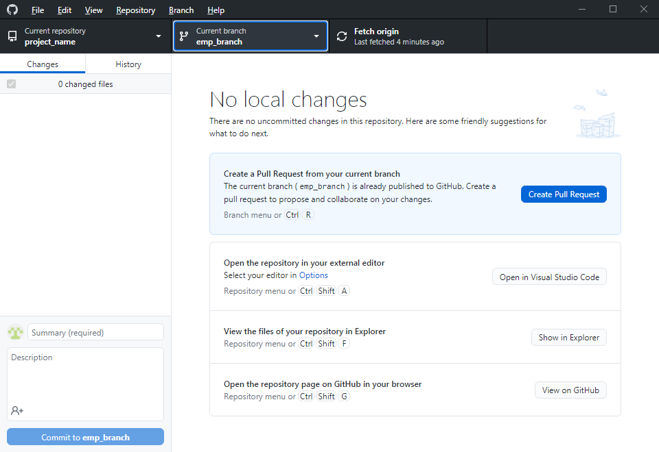

Chức năng này sẽ bật cửa sổ trong github.com và so sánh những dữ liệu khác nhau giữa nhánh emp_branch và nhánh chính main

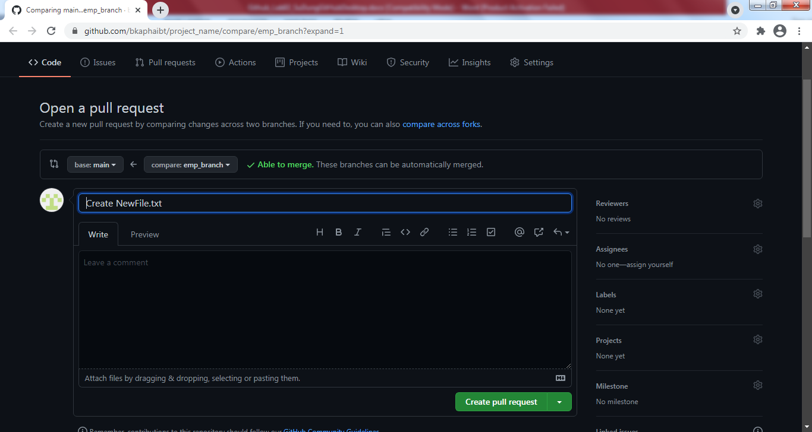

Click chọn Create pull request 1 lần nữa

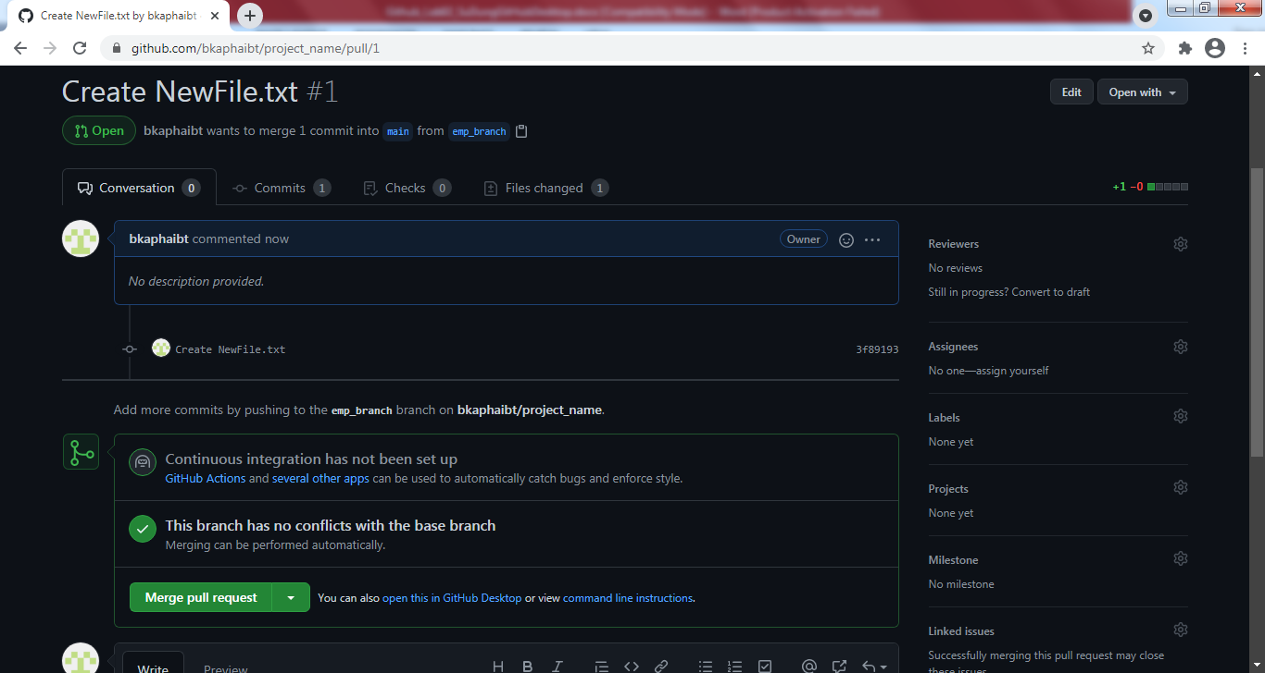

Chọn tiếp Merge pull request và thêm vào chú thích khi thực hiện bước merge này

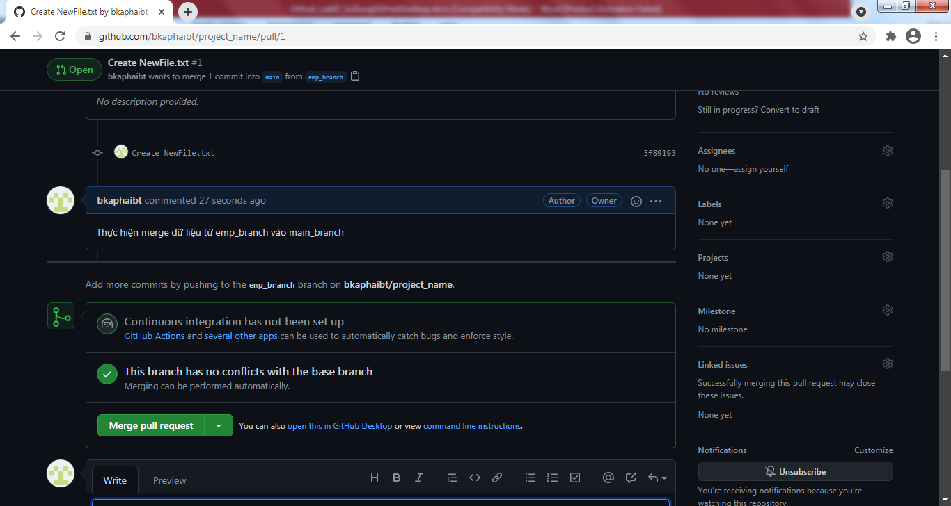

Chọn tiếp Confirm merge để bắt đầu merge dữ liệu

Quay lại nhánh chính main ta sẽ thầy dữ liệu của file NewFile.txt đã được merge sang

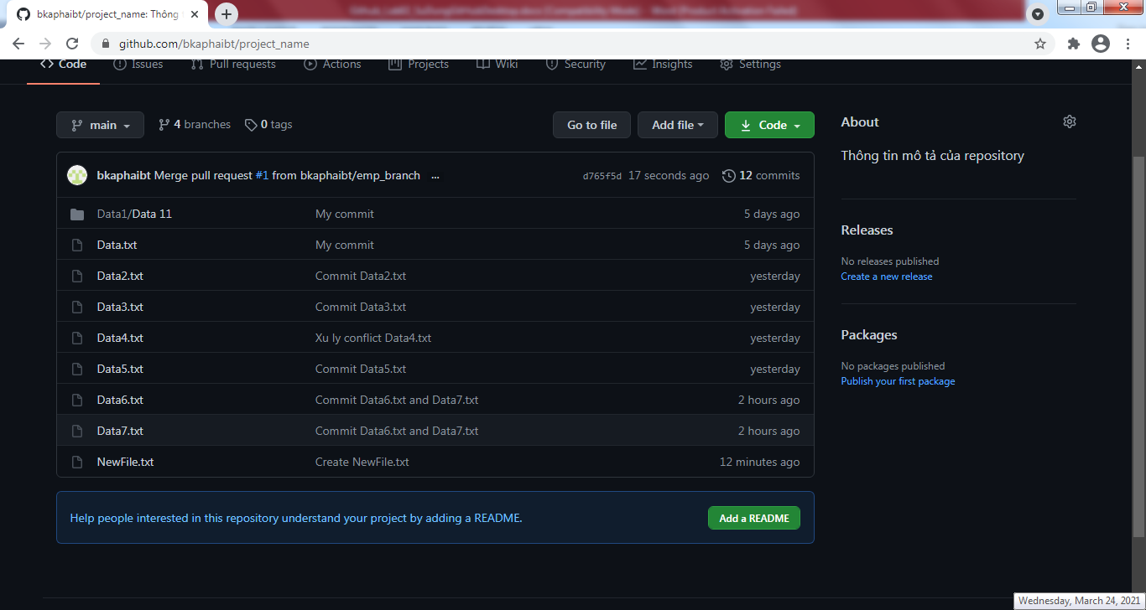

**Bài 5:** Giải quyết đụng độ (conflict) khi merge dữ liệu với GitHub Desktop

Ta sẽ tạo 1 file có tên NewFile.txt ở một nhánh khác từ GitHub Desktop

Chọn nhánh my_branch (hoặc nhánh bất kỳ nào mà bạn tạo ra), sau đó chọn Open in Visual Studio Code

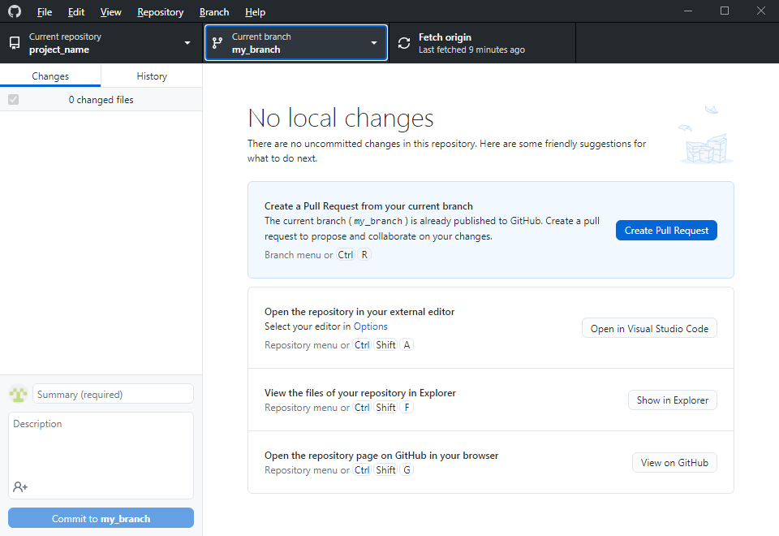

Tạo file NewFile.txt ở nhánh này và thêm vào dữ liệu mới

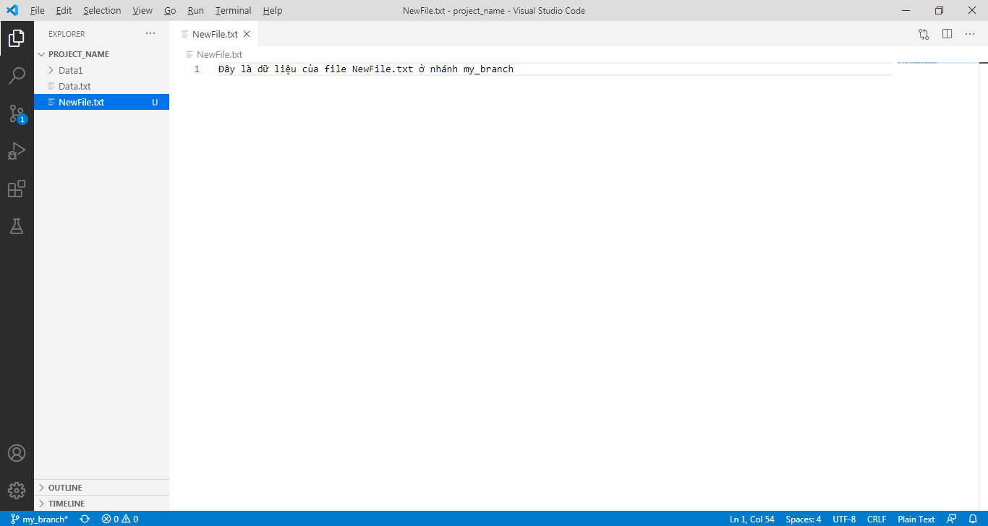

Quay lại GitHub Desktop để thấy sự thay đổi

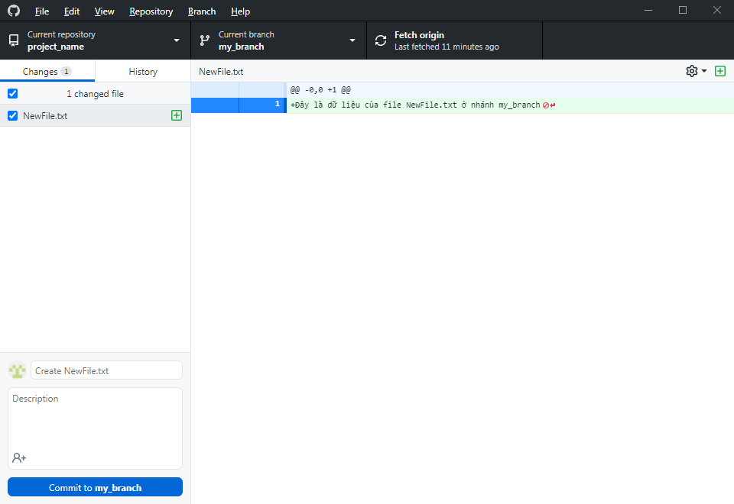

Thực hiện Comit file này lên nhánh my_branch

Trên github.com có thể thấy dữ liệu được đẩy lên

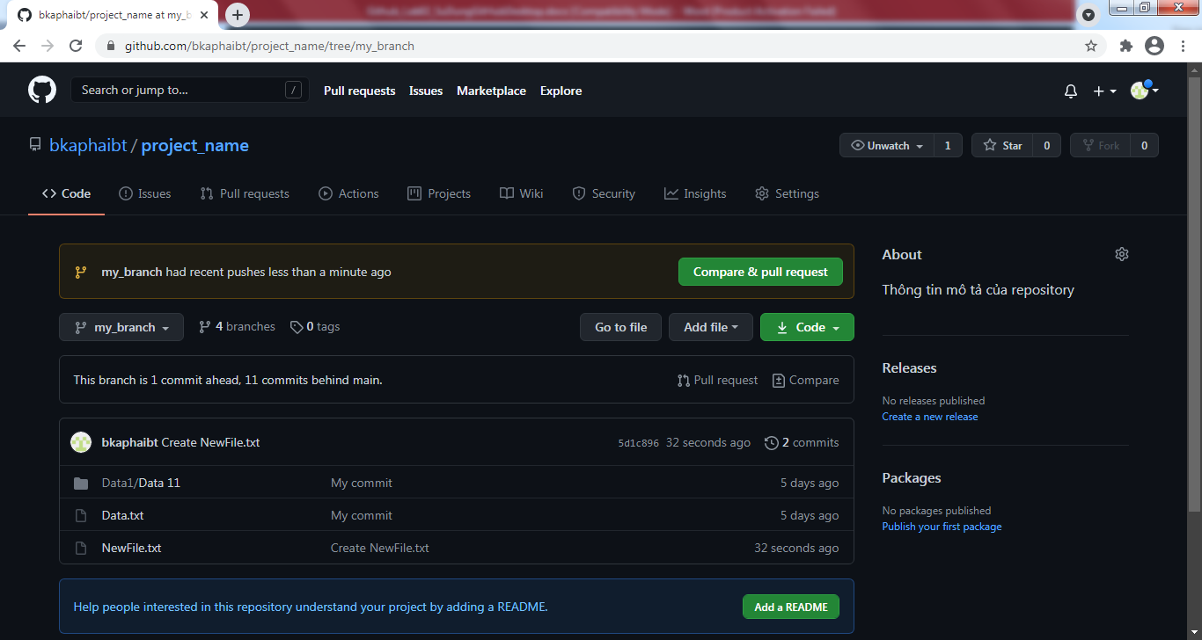

Chọn Compare & pull request. Lúc này nó sẽ báo không tự động merge được

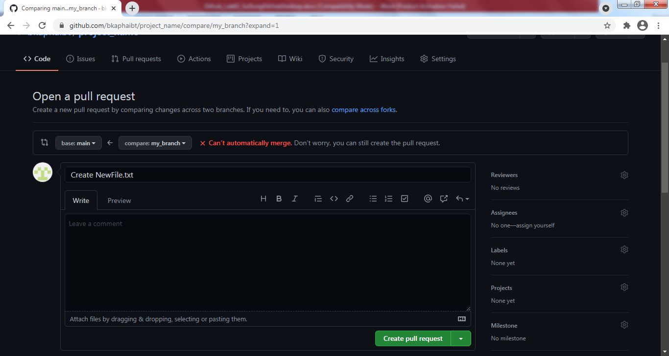

Click vào Create pull request sẽ đến giao diện báo conflict dữ liệu

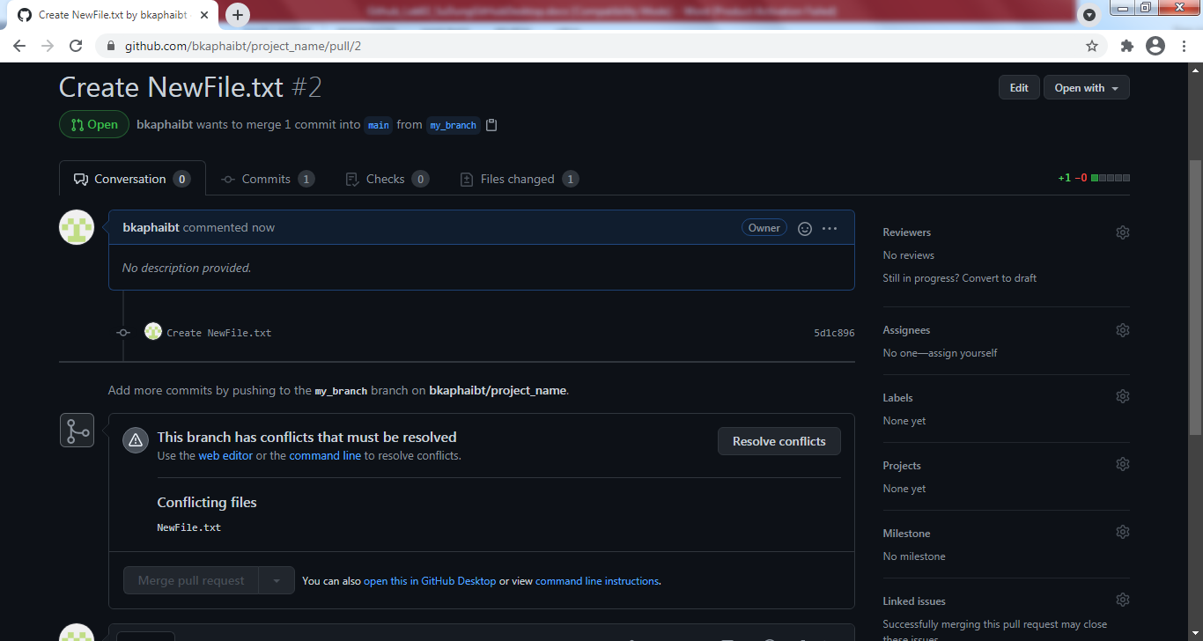

Chọn Resolve conflicts

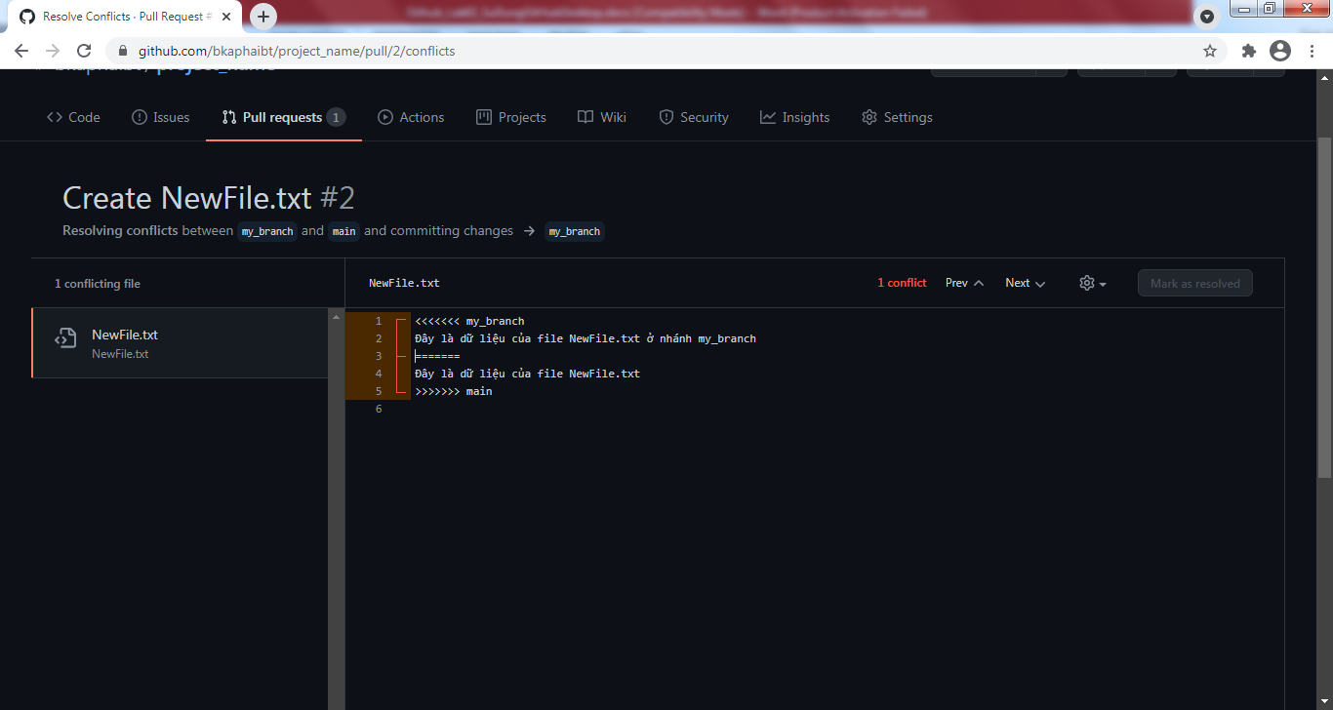

Sửa nội dung trong file này

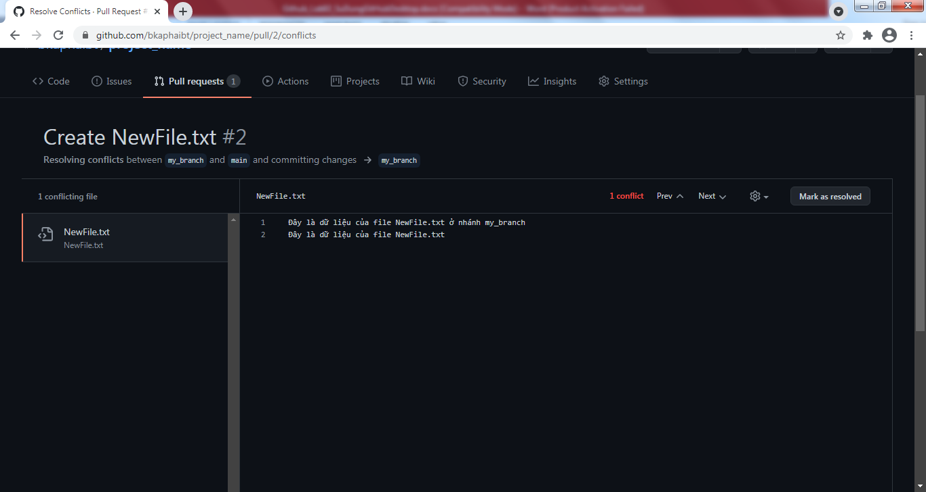

Sau đó chọn Mark as resolved

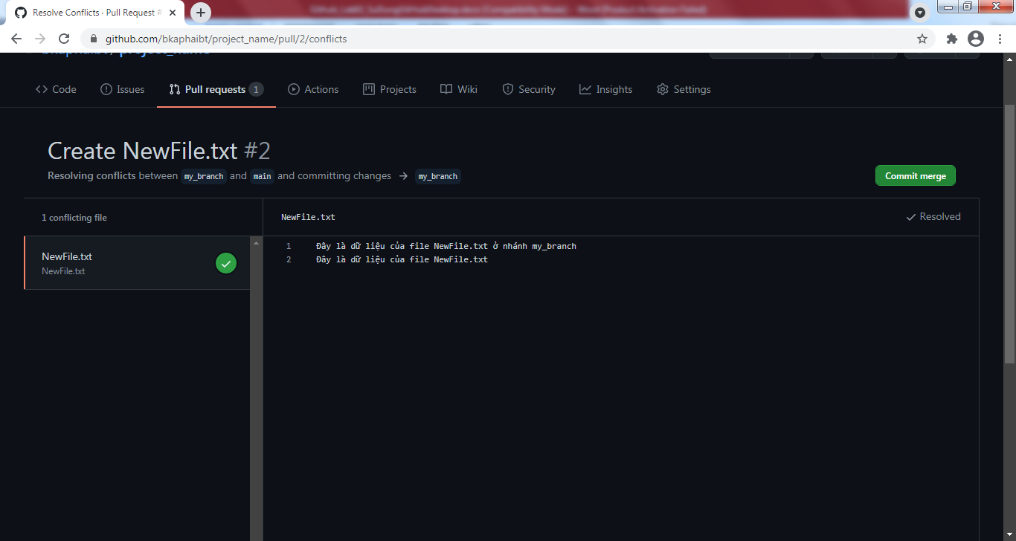

Chọn tiếp Commit merge

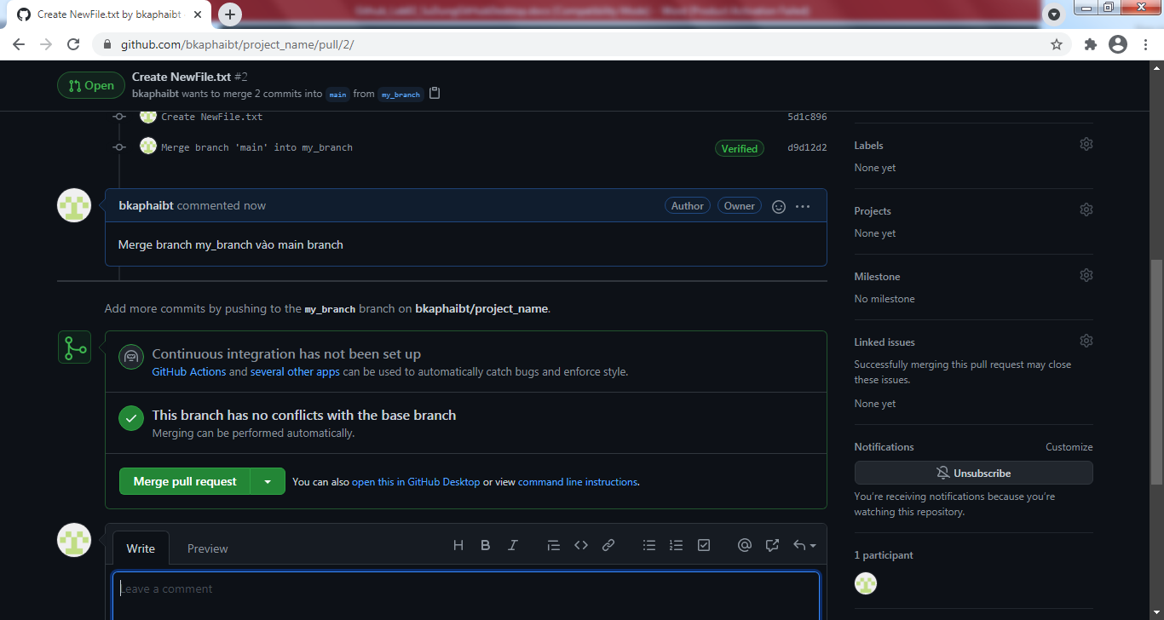

Thêm Comment và thực hiện merge pull request

Quay lại main branch và mở file NewFile.txt ra ta sẽ thấy dữ liệu đã được merge từ 2 file với nhau

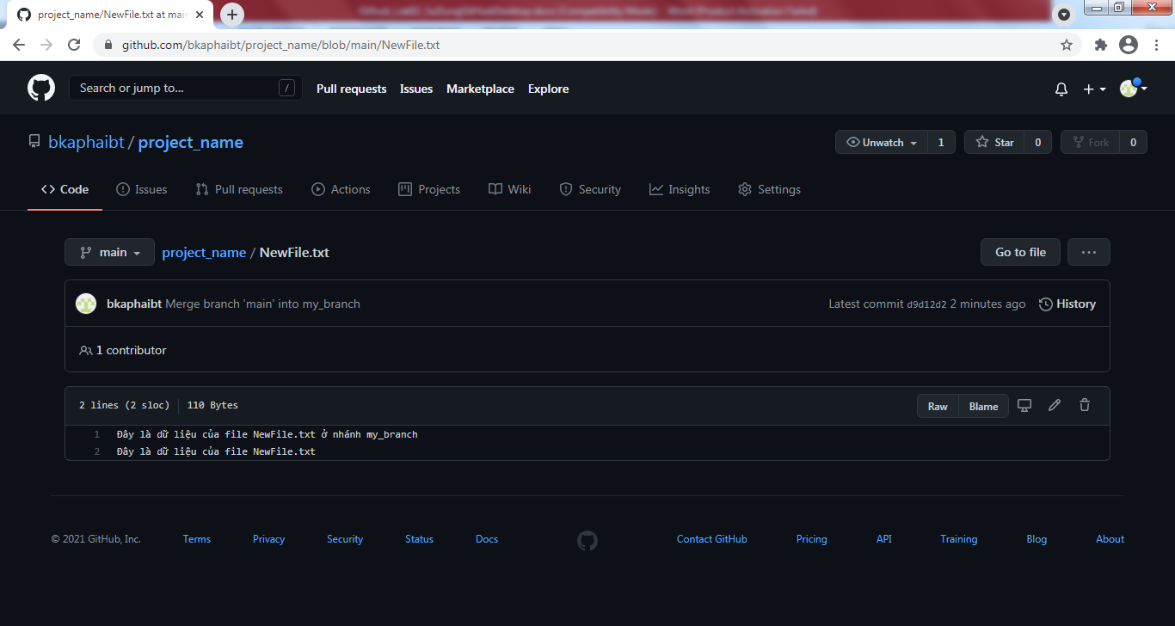

***Bài tập tự làm***

Thực hành thao tác các công việc với GitHub Desktop